

HỌC VIỆN CÔNG NGHỆ BƯU CHÍNH VIỄN THÔNG

CƠ SỞ THÀNH PHỐ HỒ CHÍ MINH

KHOA CÔNG NGHỆ THÔNG TIN 2



**BÁO CÁO**

**Môn: LẬP TRÌNH WEB**

**Đề tài: WEBSITE BÁN HẠT GIỐNG**

**Giảng viên hướng dẫn: ThS. NGUYỄN TRUNG HIẾU**

**Sinh viên thực hiện:**

TẠ THƯƠNG THƯƠNG – N18DCCN226

NGUYỄN THỊ THẢO NGUYÊN – N18DCCN133

LÊ THỊ THU HƯƠNG – N18DCCN088

Tp. Hồ Chí Minh, 12/ 2021

**MỤC LỤC**

PHÂN CÔNG NHIỆM VỤ 1

Chương 1: GIỚI THIỆU ĐỀ TÀI 3

1.1 Sơ lược đề tài 3

1.2 Lý do chọn đề tài 3

1.3 Chức năng, yêu cầu của chương trình 3

1.3.1 Chức năng 3

1.3.2 Yêu cầu của chương trình 4

1.4 Mô tả hệ thống 4

Chương 2: PHÂN TÍCH 5

2.1 Thiết kế cơ sở dữ liệu 5

2.1.1 Chi tiết các bảng 5

2.1.2 Diagram 6

2.2 Phân tích hệ thống 7

2.2.1 Sơ đồ Use case 7

2.2.2 Sơ đồ phân rã chức năng 7

Chương 3: CHỨC NĂNG 8

3.1 Chức năng nghiệp vụ 8

3.2 Chức năng hệ thống 9

Chương 4: THIẾT KẾ HỆ THỐNG 10

4.1 Phía người dùng 10

4.1.1 Giao diện trang chủ 10

4.1.2 Giao diện đăng nhập 11

4.1.3 Giao diện đăng ký 12

4.1.4 Giao diện quên mật khẩu 13

4.1.5 Giao diện chi tiết sản phẩm 13

4.1.6 Giao diện giới thiệu 14

4.1.7 Giao diện chi tiết giỏ hàng 15

4.1.8 Giao diện thông tin đặt hàng của khách hàng 16

4.2 Phía quản trị 17

4.2.1 Giao diện quản lý người dùng 17

4.2.2 Giao diện quản lý sản phẩm 17

TÀI LIỆU THAM KHẢO 18

# PHÂN CÔNG NHIỆM VỤ

|  |  |  |
| --- | --- | --- |
| **STT** | **HỌ TÊN** | **NHIỆM VỤ** |
|  | *Công việc chung* | * Thiết kế và xây dựng database * Các công việc liên quan tới giao diện và chuyển đổi giữa các giao diện. |
| 1 | Tạ Thương Thương | Xử lý User  - Đăng nhập cho người dùng và người quản lý  - Đăng ký cho user mới  - Chức năng quên mật khẩu  - Quản lý user (thêm, xóa, sửa) |
| 2 | Nguyễn Thị Thảo Nguyên | Xử lí giỏ hàng   * Thêm sản phẩm vào giỏ hàng * Xóa sản phẩm khỏi giỏ hàng * Đặt hàng * Xem lịch sử đơn hàng của khách hàng * Quản lý đơn hàng |
| 3 | Lê Thị Thu Hương | Xử lý sản phẩm   * Thêm sản phẩm * Xóa sản phẩm * Sửa sản phẩm * Hiển thị thông tin sản phẩm * Quản lý sản phẩm |

# GIỚI THIỆU ĐỀ TÀI

### Sơ lược đề tài

* Tên đề tài: Xây dựng website bán hạt giống
* Ngôn ngữ: Java và sử dụng Spring MVC
* Công cụ hỗ trợ lập trình: Eclipse
* Hệ quản trị cơ sở dữ liệu: Microsoft SQL Server
* Loại sản phẩm: Website thương mại điện tử

### Lý do chọn đề tài

Xã hội ngày càng phát triển, công nghệ cũng vì thế mà ngày càng đổi mới và đem lại nhiều lợi ích to lớn cho đời sống con người. Một trong những thành tựu đáng chú ý đến nhất đó chính là việc ứng dụng công nghệ vào kinh doanh. Trước đây, khi công nghệ còn là một điều gì đó khá xa vời, con người ta chủ yếu thực hiện việc mở rộng các mối quan hệ, giao tiếp với nhau để quảng bá, kinh doanh sản phẩm của mình. Điều đó có nghĩa là việc tăng doanh số phụ thuộc hoàn toàn vào số lượng khách mà họ đang phải “trực tiếp” hoặc “gián tiếp” quảng bá bởi quá trình giao tiếp. Chính vì vậy, việc mở rộng thì trường tương đối khó khăn, chưa kể việc cung cấp thông tin sản phẩm tới khách hàng.

Ngày nay, việc ứng dụng công nghệ thông tin đã mở ra một thời kỳ mới cho việc kinh doanh sản phẩm. Mạng lưới internet là một hệ thống vô cùng rộng lớn và kết nối tất cả mọi người trên thế giới với nhau. Nó là nơi mọi người nói chuyện, trao đổi, mua bán, dù ở bất cứ đâu họ vẫn có thể cập nhật tin tức. Thông tin đến với người dùng một cách dễ dàng và thuận tiện, không bị giới hạn về thời gian hay không gian. Ngoài ra, đối với các doanh nghiệp thực hiện bán hàng online hoàn toàn có thể tận dụng không gian mạng mà không cần tốn chi phí cho việc chi trả cho mặt bằng.

Từ nhu cầu thực tiễn, việc xây dựng các website thương mại điện tử cung cấp dịch vụ cho người dùng là điều tất yếu. Với nhu cầu đó, nhóm chúng em quyết định xây dựng một website bán hạt giống bao gồm các luồng chức năng chính như đăng nhập, đăng ký, quản lý sản phẩm, cho phép mua bán hàng. Website bán hạt giống là một dạng của hàng ảo, chứa các thông tin của nhà cung cấp sản phẩm và khách hàng có thể tìm hiểu thông tin sản phẩm trực tiếp trên website.

### Chức năng, yêu cầu của chương trình

#### Chức năng

Đóng vai trò là một sản phẩm trung gian giữa người dùng và nhà cung cấp sản phẩm, website bán hạt giống bao gồm các chức năng cơ bản như sau:

* Về phía người dùng:

+ Xem thông tin sản phẩm, thông tin nhà cung cấp

+ Đăng nhập, đăng ký, quên mật khẩu

+ Đặt hàng, chỉnh sửa giỏ hàng

* Về phía nhà cung cấp:

+ Xem thông tin sản phẩm, thông tin doanh nghiệp

+ Quản lý người dùng, quản lý sản phẩm và lịch sử các đơn hàng.

#### Yêu cầu của chương trình

* Yêu cầu chức năng (Nghiệp vụ):

+ Đáp ứng nhu cầu cho 2 đối tượng chính: khách hàng và người bán hàng.

+ Ghi nhận đầy đủ, chính xác thông tin, dữ liệu được cập nhật đầy đủ, kịp thời.

+ Kiểm soát mọi thông tin về sản phẩm cũng như thông tin khách hàng, thông tin doanh nghiệp trên hệ thống; quản lý kho hàng, xuất hàng, quản lý người dùng trang web.

* Yêu cầu phi chức năng:

+ Công cụ hỗ trợ lập trình mã nguồn mở Eclipse Release 4.5.0 trở lên, Microsoft SQL Server 2008 trở lên.

+ Đảm bảo tính bảo mật thông tin cho khách hàng và doanh nghiệp.

+ Giao diện tương tác đơn giản, dễ sử dụng.

### Mô tả hệ thống

Một cửa hàng mua bán hạt giống cây cần một hệ thống quản lý, hoạt động cuar cửa hàng gồm:

* *Nhập hàng:* Khi có nhu cầu nhập thêm hạt giống, nhân viên cửa hàng tiến hành cung cấp các thông tin về hạt giống mà họ đã tiến hành nhập, chi tiết về sản phẩm và lưu trữ vào cơ sở dữ liệu.
* *Bán hàng:* Sản phẩm sẽ được bán lẻ cho khách hàng. Mỗi sản phẩm đều phải có các thông tin cơ bản như tên loại hạt, giá cả, số lượng tương ứng với giá đó, đơn vị tính toán. Khi khách tiến hành mua hàng, chi tiết đơn hàng sẽ được lưu vào chi tiết đặt hàng của vị khách đó. Ngoài ra, để mua được hàng, khách hàng cần có tài khoản để đăng nhập, mỗi khách hàng đang tiến hành mua hàng đều đã cung cấp các thông tin cá nhân như số điện thoại, email, địa chỉ … Nếu khách hàng chưa có tài khoản, họ cần tiến hành đăng ký để có thể mua được sản phẩm mong muốn.
* *Quản lý:* Người dùng hệ thống với vai trò quản trị viên sẽ được thực hiện các thao tác thêm, xóa, sửa đối với các thông tin của hệ thống bao gồm thông tin các user khác, thông tin về sản phẩm hoặc lịch sử đặt hàng của khách hàng.

# PHÂN TÍCH

### Thiết kế cơ sở dữ liệu

#### Chi tiết các bảng

***TypeSeeds***:

|  |  |  |
| --- | --- | --- |
| **FieldName** | **Type** | **Constraint** |
| IdTypeSeed | int | Primary Key |
| TypeSeedName | nchar(500) |  |

***Seeds*** *:*

|  |  |  |
| --- | --- | --- |
| **FieldName** | **Type** | **Constraint** |
| IdSeed | int | Primary Key |
| IdTypeSeed | int | Foreign Key |
| SeedName | nchar(500) |  |
| Price | float |  |
| Images | nchar(500) |  |
| Information | nchar(1000) |  |
| Number | int |  |

***OrderDetails****:*

|  |  |  |
| --- | --- | --- |
| **FieldName** | **Type** | **Constraint** |
| IdOrderDetail | int | Primary key |
| IdOrder | int | Foreign Key |
| IdSeed | int | Foreign Key |
| Number | int |  |
| Price | float |  |

***TheOrders:***

|  |  |  |
| --- | --- | --- |
| **FieldName** | **Type** | **Constraint** |
| IdOrder | int | Primary key |
| IdUser | int | Foreign Key |
| FirstName | nchar(150) |  |
| LastName | nchar(150) |  |
| Address | nchar(1000) |  |
| Phone | nchar(12) |  |
| Price | float |  |
| OrderTime | datetime |  |
| StatusOrder | nchar(50) |  |

***Users****:*

|  |  |  |
| --- | --- | --- |
| **FieldName** | **Type** | **Constraint** |
| IdUser | int | Primary Key |
| Username | nvarchar(150) | Unique Key, Not Null |
| Password | nvarchar(150) | Not Null |
| FirstName | nvarchar(150) |  |
| LastName | nvarchar(150) |  |
| Address | nvarchar(1000) |  |
| Phone | nvarchar(50) |  |
| Email | nvarchar(100) | Not Null |
| Admin | bit | Default: False |

#### Diagram

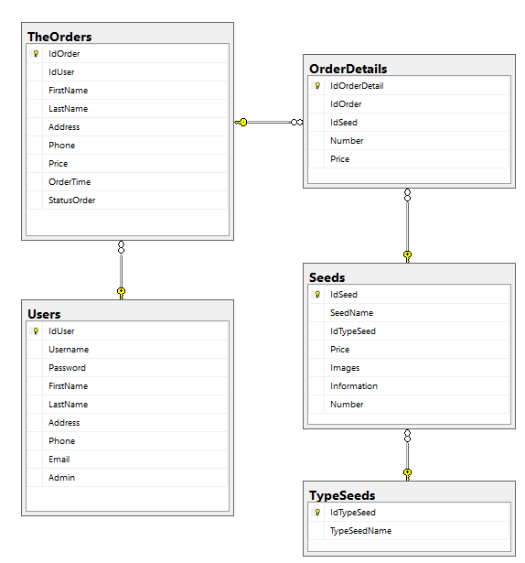

*Hình 1: Diagram của hệ thống quản lý bán hạt giống*

### Phân tích hệ thống

#### Sơ đồ Use case

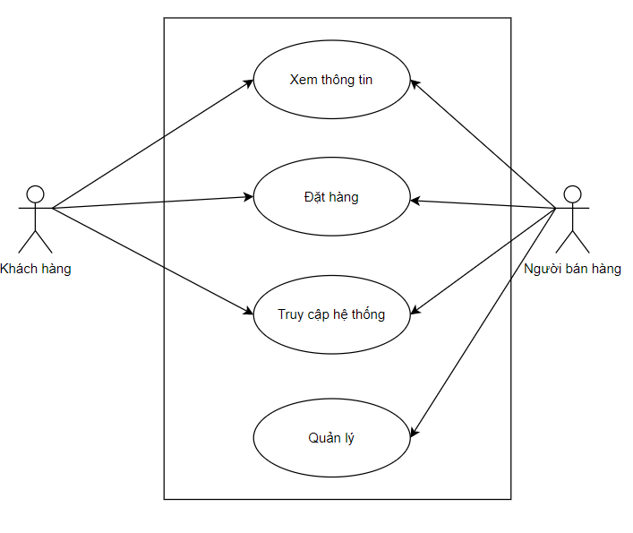

*Hình 2.1: Lược đồ UseCase của hệ thống*

#### Sơ đồ phân rã chức năng

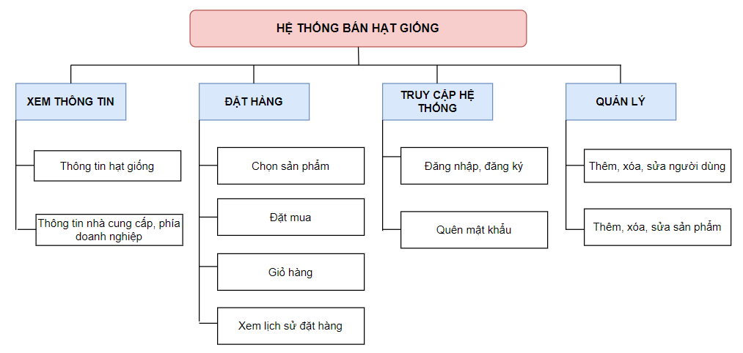

*Hình 2.2: Sơ đồ phân rã chức năng của hệ thống bán hạt giống*

# CHỨC NĂNG

### Chức năng nghiệp vụ

**Bộ phận: admin** **Mã số:** AD

|  |  |  |  |  |  |
| --- | --- | --- | --- | --- | --- |
| **STT** | **Công việc** | **Loại công việc** | **Quy định/Công thức liên quan** | **Biểu mẫu liên quan** | **Ghi chú** |
| 1 | Đăng nhập | Tra cứu |  |  |  |
| 2 | Thêm, xóa, sửa tài khoản | Lưu trữ |  |  |  |
| 3 | Nhập hàng vào kho | Lưu trữ | Lưu lại lịch sử nhập hàng: thời gian, nhân viên nhập, số lượng, loại hàng… |  |  |
| 4 | Lịch sử đơn hàng | Kết xuất | In ra tất cả các đơn hàng khách đã đặt theo thời gian |  |  |

**Bộ phận:** Khách hàng **Mã số:** KH

|  |  |  |  |  |  |
| --- | --- | --- | --- | --- | --- |
| **STT** | **Công việc** | **Loại công việc** | **Quy định/Công thức liên quan** | **Biểu mẫu liên quan** | **Ghi chú** |
| 1 | Đăng nhập | Tra cứu | Tài khoản theo phân quyền của khách hàng |  |  |
| 3 | Xem thông tin sản phẩm, thông tin doanh nghiệp | Tra cứu |  |  | Tên sản phẩm, giá, hạn sử dụng… |
| 4 | Mua hàng | Xác nhận | Chỉ mua các mặt hàng còn hàng |  |  |
| 5 | Đăng ký | Lưu trữ | Chỉ đăng ký khi chưa có tài khoản |  |  |
| 6 | Quên mật khẩu | Lưu trữ | Chỉ yêu cầu cấp lại mật khẩu khi đã có tài khoản, mật khẩu mới sẽ được gửi tự động vào email của khách hàng |  |  |

### Chức năng hệ thống

|  |  |  |  |
| --- | --- | --- | --- |
| **STT** | **Nội dung** | **Mô tả chi tiết** | **Ghi chú** |
| 1 | Phân quyền sử dụng | * Người quản trị: được phép sử dụng tất cả các chức năng * Khách hàng: Chỉ được xem thông tin sản phẩm, thông tin liên hệ với doanh nghiệp, đăng nhập, đăng ký và mua hàng. |  |
| 2 | Thêm người dùng | Thêm thông tin về người dùng. |  |
| 3 | Cập nhật thông tin người dùng | Sửa, xóa thông tin người dùng. |  |
| 4 | Nhập hàng | Nhập hàng vào kho |  |
| 5 | Cập nhật hàng | Sửa, xóa thông tin mặt hàng |  |
| 6 | Giỏ hàng | Thêm, xóa, sửa giỏ hàng |  |

Yêu Cầu Về Chất Lượng:

|  |  |  |  |  |
| --- | --- | --- | --- | --- |
| **STT** | **Nội dung** | **Tiêu chuẩn** | **Mô tả chi tiết** | **Ghi chú** |
| 1 | Cho phép thêm xóa sửa các mặt hàng trong giỏ hàng | Tiện dụng | Người dùng có thể tự thêm xóa sửa các mặt hàng trong giỏi hàng |  |
| 2 | Xem các mặt hàng nhanh, trực quan, dễ sử dụng đối với tất cả khách hàng | Trực quan | Hỗ trợ khả năng xem các mặt hàng. |  |
| 3 | Đảm bảo thông tin bảo mật của người dùng, đảm bảo tính chính xác của dữ liệu | Chính xác | Thông tin khách hàng chỉ được xem nếu người đăng nhập là quản trị viên |  |
| 4 | Đáp ứng thời gian thực | Kịp thời | Tất cả các chức năng của hệ thống phải đảm bảo tính kịp thời, độ trễ nằm trong khoảng cho phép. |  |

# THIẾT KẾ HỆ THỐNG

### Phía người dùng

#### Giao diện trang chủ

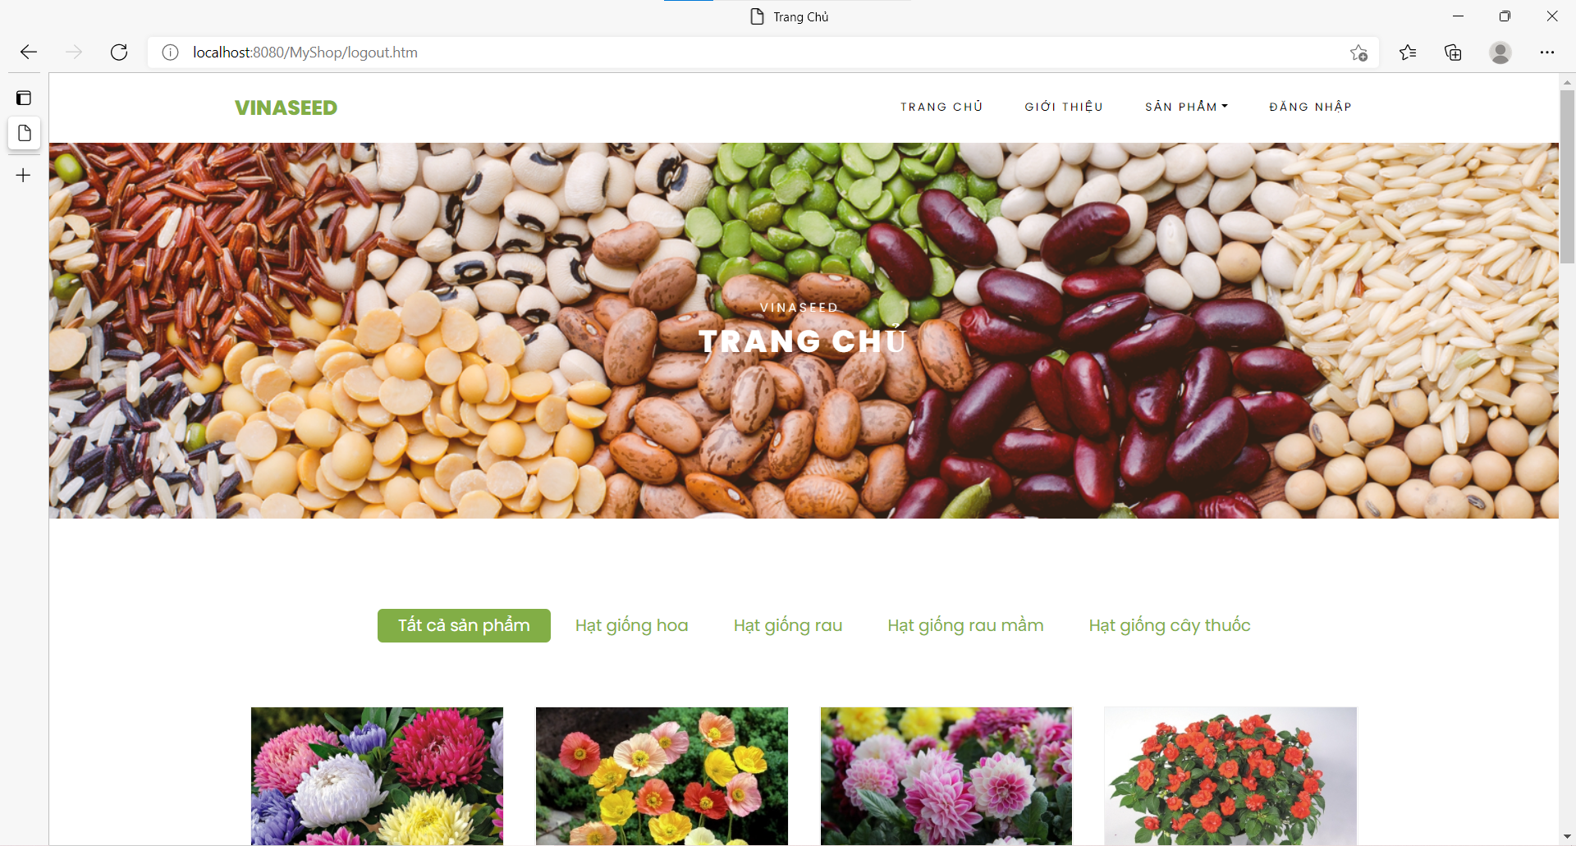

*Hình 4.1.1: Giao diện trang chủ (1)*

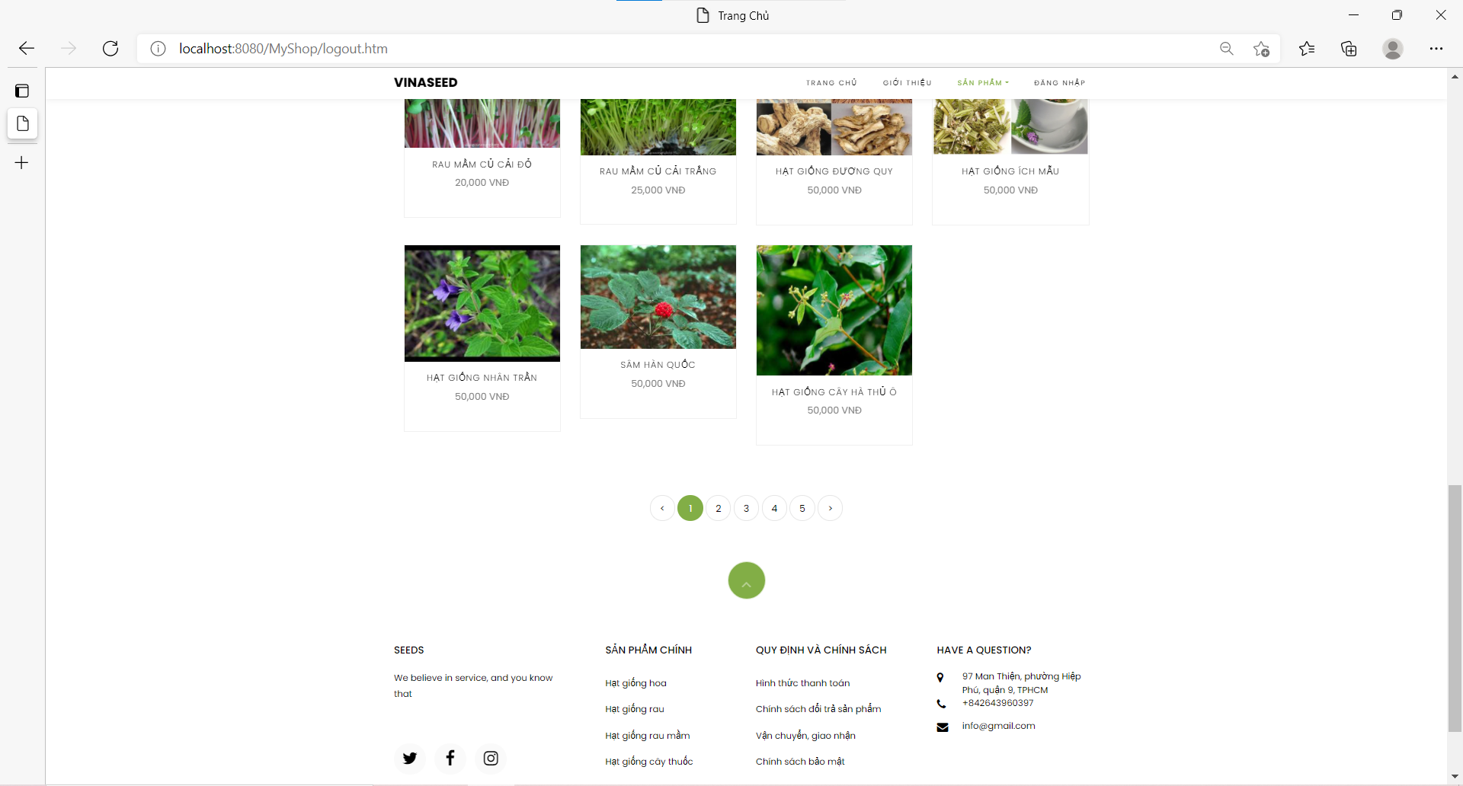

*Hình 4.1.2: Giao diện trang chủ (2)*

#### Giao diện đăng nhập

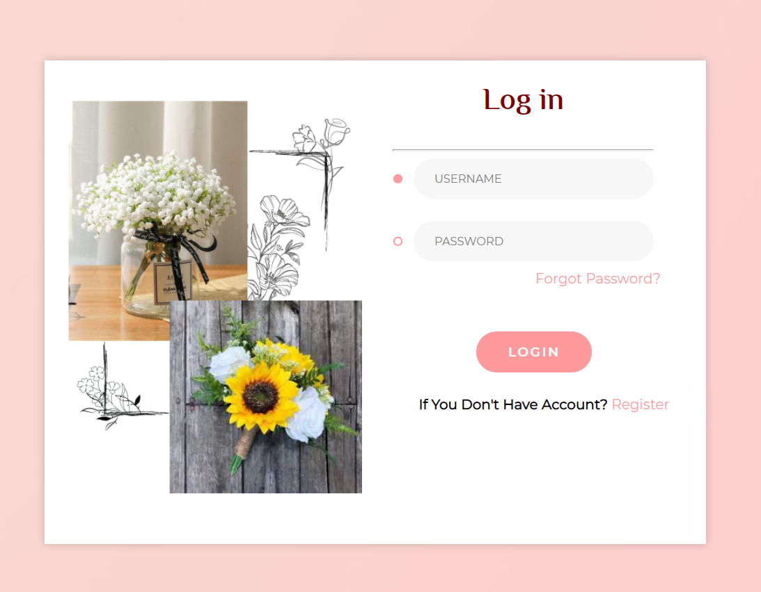

*Hình 4.1.3: Giao diện đăng nhập*

#### Giao diện đăng ký

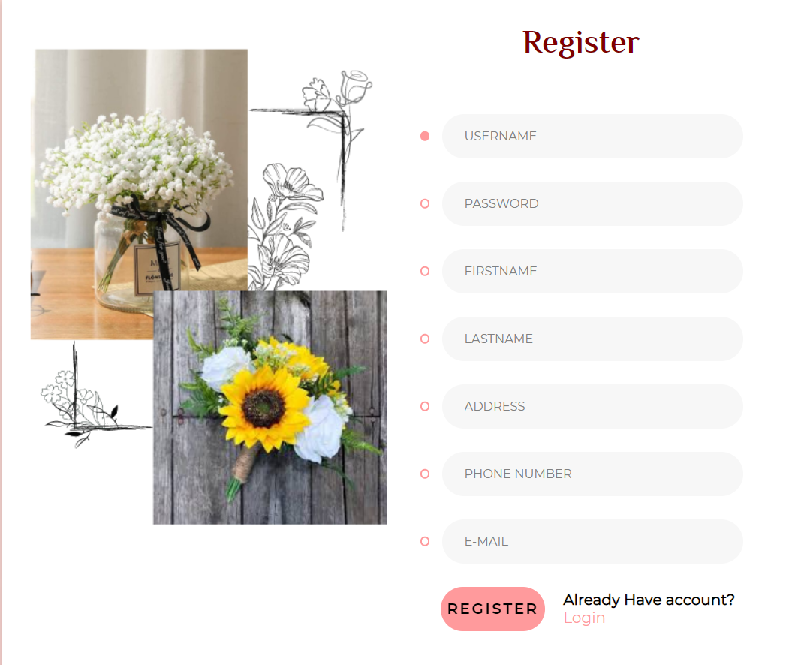

*Hình 4.1.4: Giao diện đăng ký*

#### Giao diện quên mật khẩu

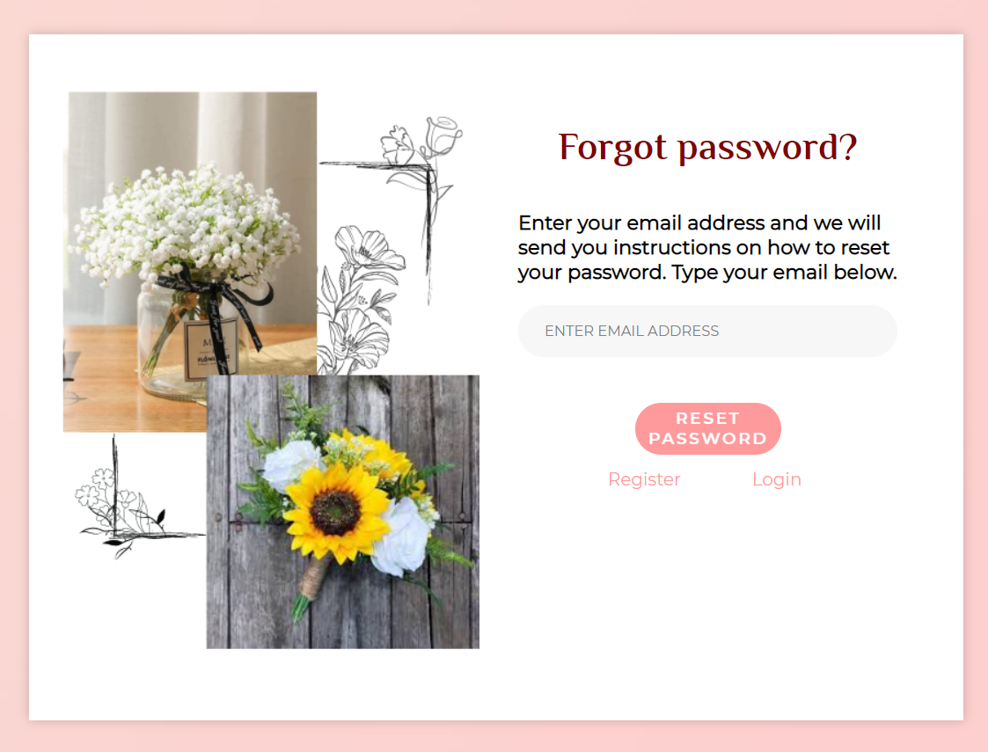

*Hình 4.1.5: Giao diện quên mật khẩu*

#### Giao diện chi tiết sản phẩm

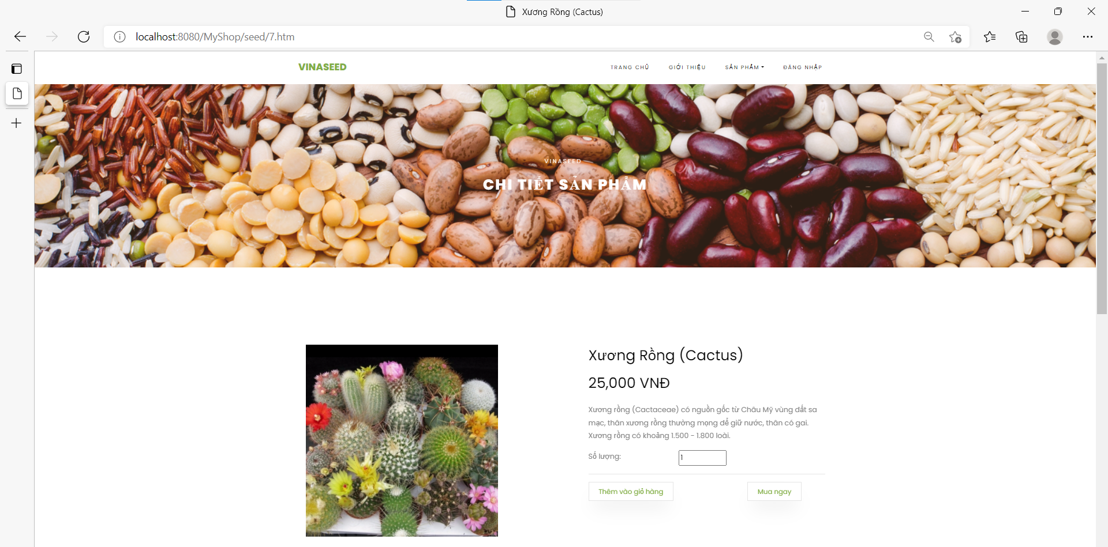

*Hình 4.1.6: Giao diện chi tiết sản phẩm (1)*

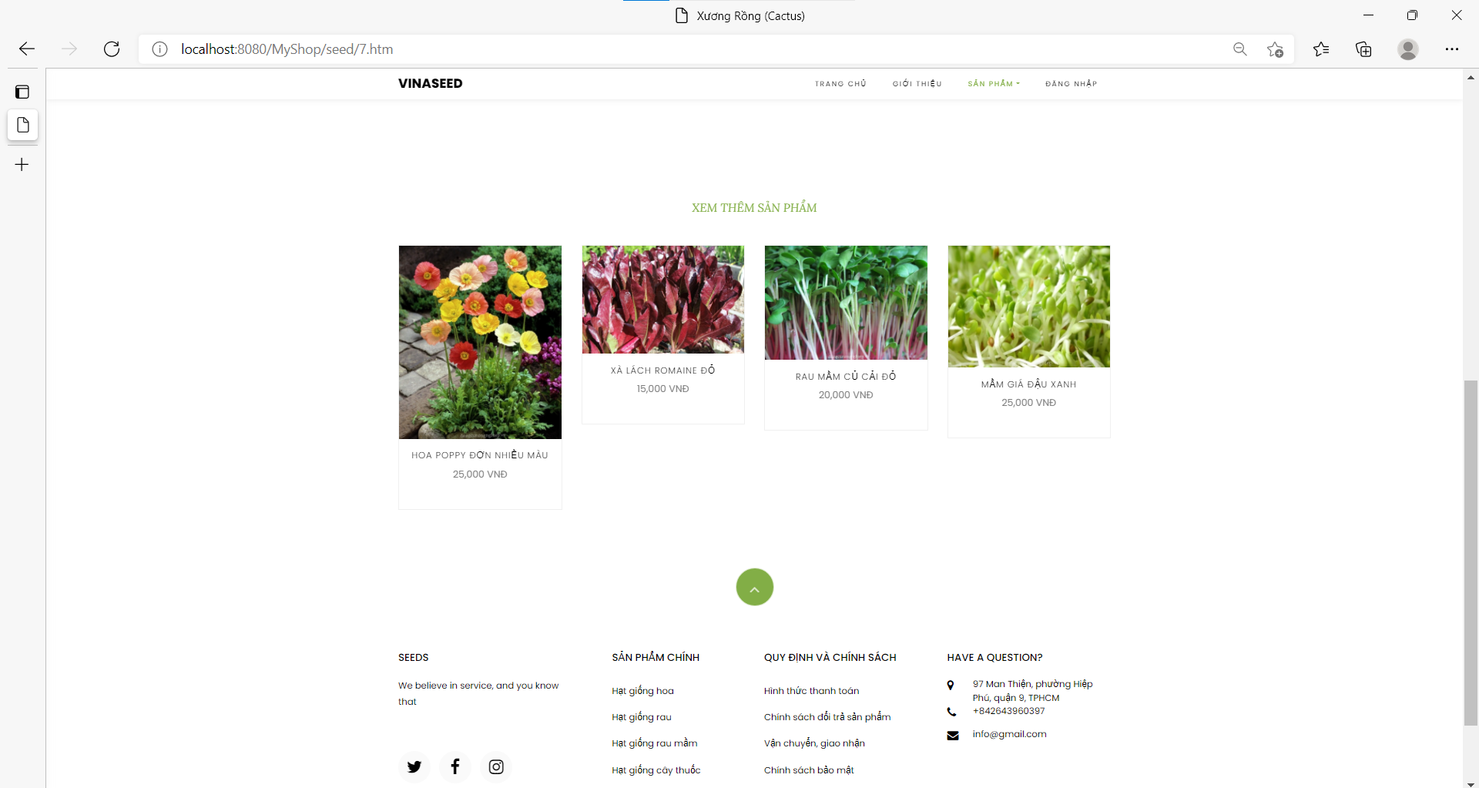

*Hình 4.1.7: Giao diện chi tiết sản phẩm (2)*

#### Giao diện giới thiệu

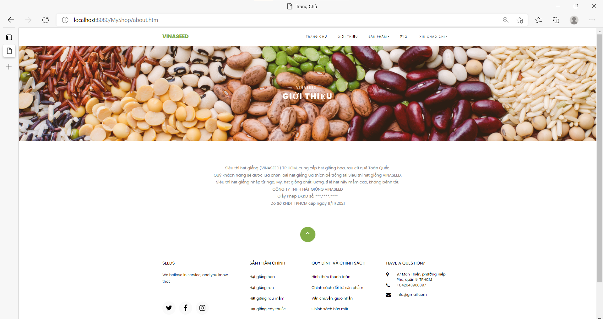

*Hình 4.1.8: Giao diện giới thiệu*

#### Giao diện chi tiết giỏ hàng

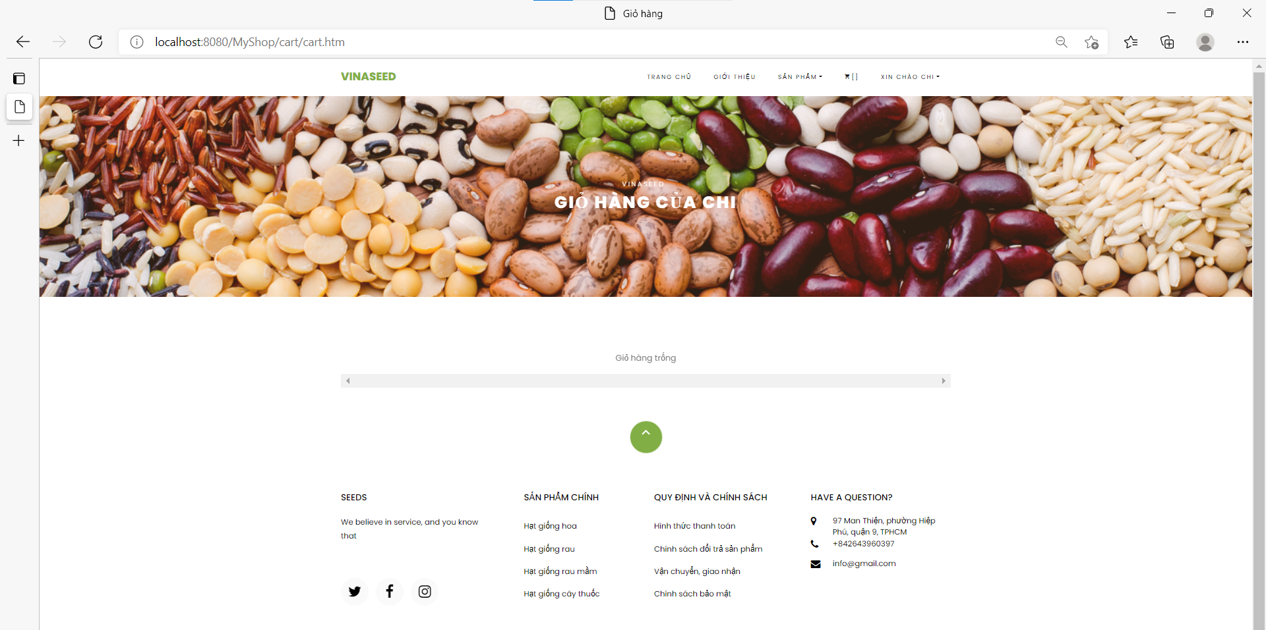

*Hình 4.1.9: Giao diện giỏ hàng khi chưa có sản phẩm*

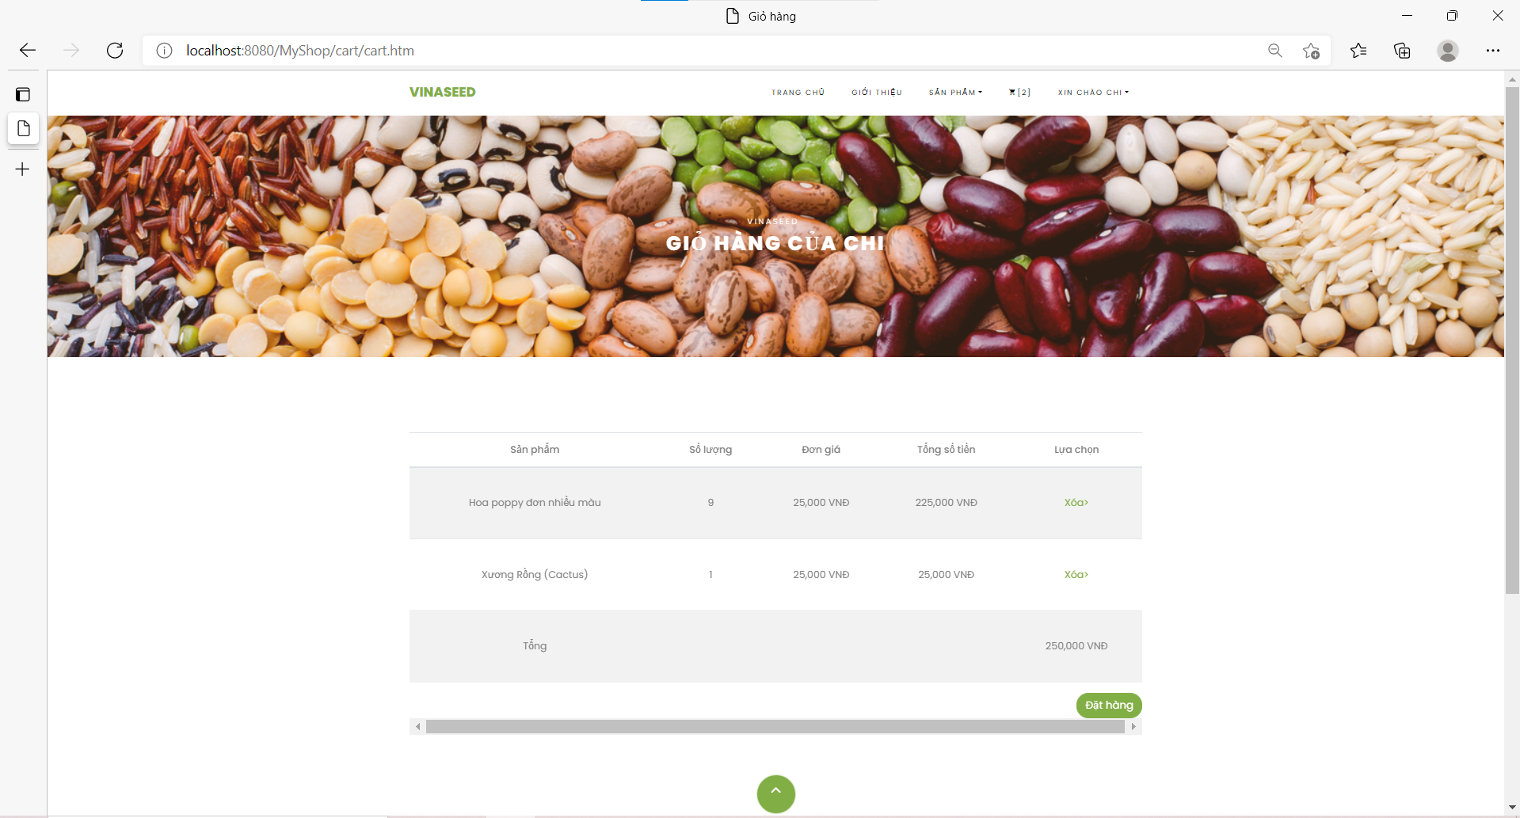

*Hình 4.1.10: Giao diện giỏ hàng (1)*

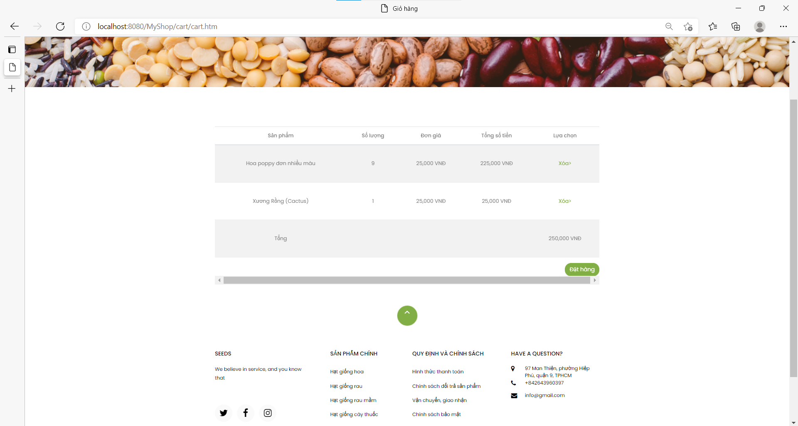

*Hình 4.1.11: Giao diện giỏ hàng (2)*

#### Giao diện thông tin đặt hàng của khách hàng

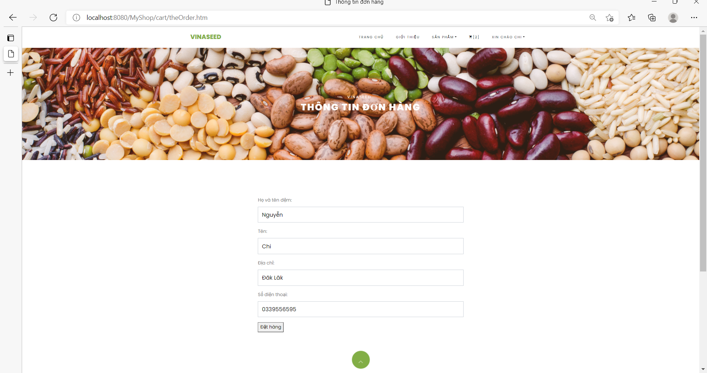

*Hình 4.1.12: Giao diện thông tin đặt hàng của khách hàng*

### Phía quản trị

#### Giao diện quản lý người dùng

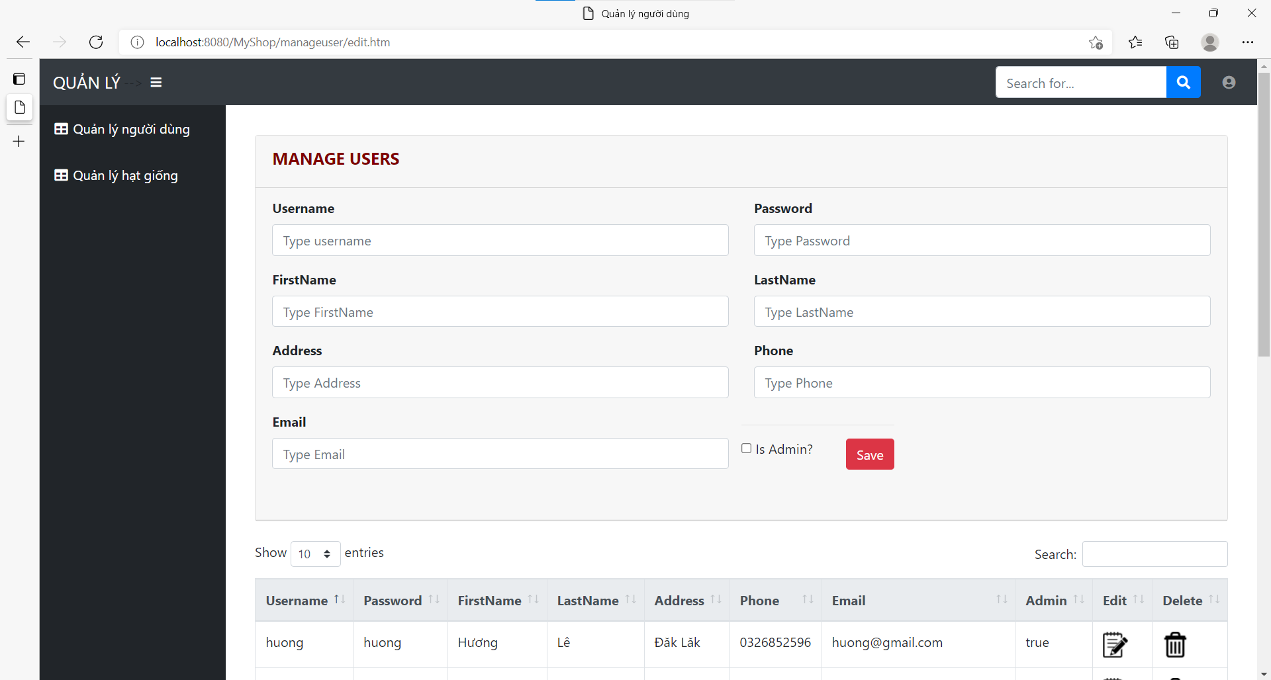

*Hình 4.2.1: Giao diện quản lý người dùng*

#### Giao diện quản lý sản phẩm

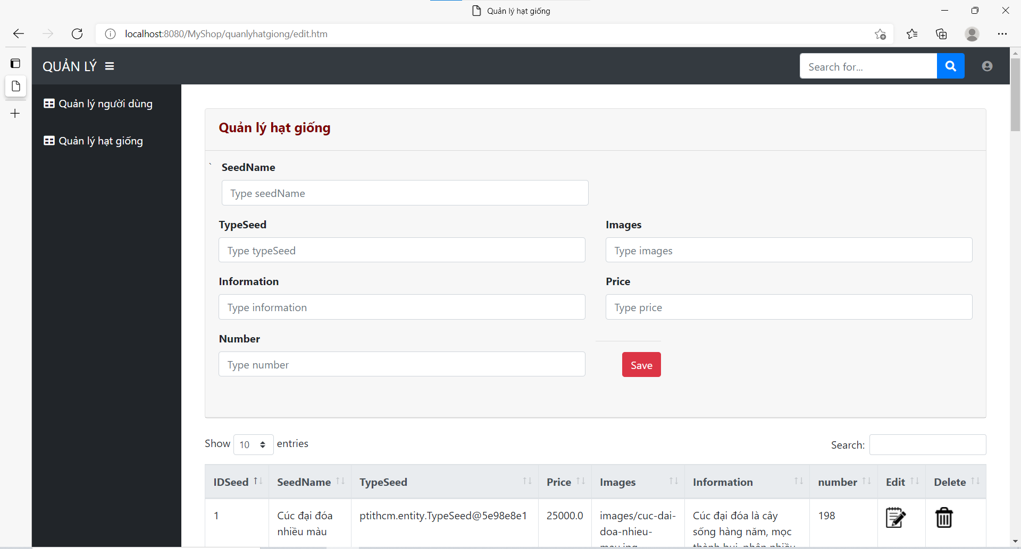

*Hình 4.2.2: Giao diện quản lý hạt giống*

# TÀI LIỆU THAM KHẢO

1. Template: <https://technext.github.io/vegefoods/>
2. Thông tin sản phẩm và thiết kế dựa theo: <https://www.vinaseed.com.vn/>
3. Thông tin sản phẩm và thiết kế dựa theo: <https://vietseeds.vn/hat-giong-hoa/>